

Insérer le logo de l’île ici]

**Programme

de transition vers l’énergie

propre

[nom de l’île]

Version Mois Année

**CLEAN ENERGY FOR EU ISLANDS**

Secretariat • Rue d‘Arlon 63, BE-1000 Brussels

Tél : +32 2 400 10 67 • E-mail: info@euislands.eu • Site web: [euislands.eu](https://www.euislands.eu/)

## Introduction /instructions pour les rédacteurs du programme de transition vers les énergies propres

Le Programme de transition pour l'énergie propre est une feuille de route stratégique pour la transition de votre île vers l'énergie propre, suivant le souhait de la communauté insulaire. Il est le résultat d'un processus participatif à l'échelle de l'île qui réunit toutes les parties prenantes concernées pour analyser la dynamique de l'île, développer une vision commune et construire des voies de transition vers cette vision. Le Programme de transition pose les bases stratégiques pour développer des plans de décarbonisation, il qui couvre les aspects technique, financier et organisationnel de la transition énergétique spécifique à votre île.

En complément de ce modèle, le « Manuel de transition des îles » guide les communautés insulaires dans le cadre du processus d'écriture du Programme de transition. Le manuel est disponible en ligne. Les sections et les sous-sections du présent modèle se réfèrent à des chapitres spécifiques du « Manuel de transition des îles »[1].

Ce modèle est fourni en anglais, mais les auteurs sont encouragés à le traduire dans la langue locale. Le contenu que les auteurs doivent modifier est mis en évidence dans [les parenthèses vertes]. Les descriptions sur la façon de remplir l'ordre du jour sont écrites en italique bleu. Veuillez supprimer à la fois les faits saillants et le texte italique bleu à l'achèvement.

L'objectif de ce modèle est de structurer votre programme de transition vers l'énergie propre et est destiné à être adapté pour répondre aux besoins spécifiques de votre île. Les îles sont encouragées à développer leur propre identité visuelle et peuvent choisir d'autres façons de mettre en œuvre leur programme de transition, comme une page Web interactive, une affiche, etc. - tant que les exigences minimales énumérées ci-dessous sont remplies.

Un programme de transition vers l'énergie propre doit répondre aux exigences de contenu suivantes :

* Il se compose d'au moins deux parties : une partie qui décrit la situation actuelle sur l'île et une deuxième partie qui commence à partir d'un avenir envisagé décarboné de l'île.
* La partie I comprend au moins :

1. Une description générale de la géographie, de l'économie et de la population de l'île,

2. Une description du système énergétique actuel.

3. Une cartographie des parties prenantes concernant les parties prenantes insulaires concernées.

4. Une analyse de la politique et de la réglementation faisant obstacle au plan.

* La partie II comprend au moins :

1. Un énoncé de vision qui couvre toute l'île,

2. Une description de la gouvernance du processus de transition,

3. L'identification et la description des principales voies du processus de transition.

4. Une stratégie de suivi

* Le programme de transition vers l'énergie propre contient le logo de Clean Energy for EU Islands et mentionne l'initiative « Clean Energy for EU Islands ».

Veuillez noter qu'un programme de transition est un « document vivant » ; ainsi, son contenu peut évoluer au fil du temps. Grâce à leur processus de transition, les îles peuvent avoir différentes versions de leur programme de transition (une au début, et plusieurs au fur et à mesure que la transition se développe). Pour éviter les malentendus, veuillez préciser la version mois et année dans la page de titre du Programme de transition.

Pour toute question, n'hésitez pas à contacter le Secrétariat de l'énergie propre pour les îles de l'UE par le biais de info@euislands.eu.

Pour plus d'informations sur les activités du Secrétariat, consultez [www.euislands.eu](http://www.euislands.eu).

## Préambule

Ce Programme de transition énergétique pour [l'île] est la feuille de route stratégique et tactique pour le processus de transition vers l'énergie propre comme le souhaitent les intervenants de l'île.

Ce programme de transition vers l'énergie propre a été élaboré conjointement par [partenaire 1], [partenaire 2], etc. avec le soutien de [partenaire 3], [partenaire 4], etc

***Le programme de transition doit être approuvé par l'ensemble de l'équipe de transition avant d'être officiellement publié****. L'équipe de transition est cependant encouragée à partager le programme de transition et à recevoir les commentaires de l'ensemble de la Communauté de transition.*

## Table des matières

Introduction /instructions aux rédacteurs du programme de transition énergétique 2

Préambule 3

Table des matières 4

Partie I: Dynamique de l’île 5

1. Geographie, Economie & Population 5

Situation géographique 5

Situation démographique 5

Gouvernance localet 5

Activités économiques 5

Connexion au continent 5

2. Description du sytème énergétique 6

3. Cartographie des parties prenantes 8

Organisations de la société civile 8

Entreprises 8

Secteur public 8

Secteur enseignement et universitaire 9

4. Politique et réglementation 10

Politique et réglementation locale 10

Politique et réglementation régionale 10

Politique et réglementation nationale 10

Politique et réglementation européenne 10

Partie II: trajectoire de la gtransition de l’île 11

1. Vision 12

2. Gouvernance de la transition 13

3. Trajectoire 14

4. Piliers de la transition énergétique 15

5. Suivi 16

Bibliographie / Références 18

# Partie I: Dynamique de l’île

*La première partie du Programme de transition vers l'énergie propre vise à donner une image de l'état actuel de l'île. Cela comprend une description de la situation géographique, économique et politique sur l'île, mais aussi une analyse du système énergétique et des parties prenantes qui sont importantes pour la transition énergétique.*

## Géographie, économie & population

### Situation géographique

*Décrire les caractéristiques géographiques de l'île pertinentes pour le processus de transition.*

### Situation démographique

*Décrire les considérations démographiques pertinentes dans le contexte du processus de transition.*

### Gouvernance locale

*Décrivez le rôle du gouvernement local dans le processus de transition*

### Activités économiques

*Décrivez les principales activités économiques de l'île et reliez-les à l'impact sur les émissions de gaz à effet de serre.*

### Connexion au continent

*Décrivez la relation de l'île avec le continent, y compris les connexions physiques comme les traversiers, les ponts ou les câbles électriques (bien que cela devrait être développé davantage dans la section Description du système énergétique). Se référer également à d'autres dépendances (p. ex. une partie d'une municipalité ou d'une région du continent).*

## Description du système énergétique

*La portée de la description du système énergétique de l'île dépend de l'expertise technique disponible sur l'île. Un diagnostic complet du système énergétique est recommandé pour chacun des vecteurs énergétiques pertinents sur l'île, par exemple :*

* *Electricité*
* *Chauffage et climatisation*
* *Transports sur l’île*
* *Transport vers et depuis l’île*

*Des informations précises, récentes et détaillées sur la consommation d'énergie et sur les sources d'émissions de gaz à effet de serre permettent d'élaborer un plan pertinent et de promouvoir une allocation efficace des ressources. Bien que le Secrétariat encourage les îles à effectuer une analyse énergétique aussi exhaustive que possible, le manque de données sur un facteurr donné ne devrait pas limiter l'élaboration d'un programme de transition énergétique. L'objectif de cette section est de donner un aperçu des facteurs qui dominent la consommation d'énergie sur l'île et génèrent les émissions de CO2 les plus élevées. Si aucune donnée officielle n'est disponible, la consommation d'énergie et les émissions peuvent être estimées sur la base de certaines hypothèses.*

***Vous trouverez plus d'information sur la façon de développer la description du système énergétique de l'île (y compris sur la façon de recueillir des données ou de les estimer au cas où elles ne seraient pas disponibles) dans le « Manuel de transition des îles », chapitre 3 « Comprendre la dynamique de l'île », Section : « Description du système énergétique ».***

*Les îles qui ont élaboré un inventaire des émissions de référence peuvent insérer un résumé des résultats dans leur Programme de transition vers les énergies propres. Pour obtenir des conseils sur l'élaboration d'un inventaire des émissions de référence, les îles sont renvoyées au matériel de référence élaboré par le Pacte des maires [[2]]. Veuillez noter que disposer d'un inventaire complet des émissions n'est pas une exigence absolue pour remplir un programme de transition vers les énergies propres.*

*Les données recueillies sur tous les facteurs influant sur l’énergie peuvent être résumés après les tableaux 1 et 2 (ci-dessous). La section « Description du système énergétique » ne se limite pas aux données : elle devrait également inclure du texte décrivant comment l'énergie est produite et consommée sur l'île afin de fournir une image complète des systèmes énergétiques de l'île.*

Tableau 1 Exemple de tableau pour résumer la consommation finale d’énergie de l’île. Il est recommandé d’inclure les données aussi détaillées que possible par vecteur. Cependant, si elles ne sont pas disponibles, le tableau peut être adapté aux informations accessibles sur l’île.

|  |  |  |  |
| --- | --- | --- | --- |
| **Données pour l’année 201X** | Consommation d’énergie finale  [MWh] | | Émissions de CO2  [tonne] |
| **Consommation électrique** |  | |  |
| Résidentiel | *1111* | | *9999* |
| Secteur primaire | *1111* | | *9999* |
| Industries | *1111* | | *9999* |
| Secteur tertiaire | *1111* | | *9999* |
| **Transport sur l’île** |  | |  |
| Voitures | *1111* | | *9999* |
| Utilitaires | *1111* | | *9999* |
| Deux roues motorisés | *1111* | | *9999* |
| Autobus | *1111* | | *9999* |
| etc. | *1111* | | *9999* |
| **Transport vers et depuis l’île** |  | |  |
| Transport maritime | *1111* | | *9999* |
| Transport aérien | *1111* | | *9999* |
| **Chauffage et climatisation** |  | |  |
| Chaudières fuel | *1111* | | *9999* |
| Bois et pellets | *1111* | | *9999* |
| etc. | *1111* | | *9999* |
| **TOTAL** | | *1111* | *9999* |

Tableau 2 Exemple de tableau à inclure dans le cas d’une île qui produit localement l’électricité. Pour une production primaire à base d’énergie fossile, la consommation d’énergie primaire doit être indiquée ici. Les énergies renouvelables ne consomment pas d’énergie primaire pour la génération d’électricité par conséquent, ces cases ne doivent pas être remplies.

|  |  |  |  |
| --- | --- | --- | --- |
| **Données pour l’année 201X** | **Production totale d’énergie**  **[MWh]** | **Consommation d’énergie primaire**  **[MWh]** | **Emissions de CO2**  **[tonne]** |
| Générateurs Diesels | *XX* | *XX* | *XX* |
| Turbines à gaz | *YY* | *YY* | *YY* |
| Photovoltaîque | *ZZ* | *--* | *--* |
| Eolien | *TT* | *--* | *--* |
| **TOTAL** | *XYZT* | *XY* | *XY* |

## Cartographie des parties prenantes

*Cette section devrait fournir un aperçu des acteurs locaux, pertinents pour la transition vers les énergies propres de l'île. À un stade ultérieur, cet exercice sera utile pour déterminer la gouvernance de la transition et pour organiser les consultations des parties prenantes. Un registre complet de l'engagement des parties prenantes, constitué de cellules individuelles comme il est dit ci-dessous, peut être utilisé pour identifier les décideurs qui sont importants dans le processus.*

*Outre le nom du contact et de l'organisation, le point de vue de l'intervenant sur la transition peut être décrit. Quel aspect de la transition énergétique propre affecte les parties prenantes ? Quelle opinion ont-ils sur le processus de transition ? Cela permet d'identifier sur l'île les favoris, dont l'engagement dans le développement de la voie de transition de l'île dans la partie II, est souhaitée.*

***Vous trouverez de plus amples renseignements sur la cartographie des intervenants dans le « Manuel de transition des îles », chapitre 3 « Comprendre la dynamique de l'île », Section « Cartographie des intervenants »***

### Organisations de la société civile

*Pour chaque organisation concernée, les détails suivants sont recommandés :*

|  |
| --- |
| **[Nom de l’organisation]** |
| [Perspective pour la transition]  [Engagement pour la transition] |
| [Le cas échéant, la personne à contacter] |

### Entreprises

|  |
| --- |
| **[Nom de l’organisation]** |
| [Perspective pour la transition]  [Engagement pour la transition] |
| [Le cas échéant, personne à contacter] |

### Secteur Public

Acteurs de la gouvernance

|  |
| --- |
| **[Nom de l’organisation]** |
| [Perspective pour la transition]  [Engagement pour la transition] |
| [Le cas échéant, personne à contacter] |

Acteurs économiques

|  |
| --- |
| **[Nom de l’organisation]** |
| [Perspective pour la transition]  [Engagementpour la transition] |
| [Le cas échéant, personne à contacter] |

### Enseignement et universités

Education supérieure et Recherche

|  |
| --- |
| **[Nom de l’organisation ]** |
| [Perspective pour la transition]  [Engagement pour la transition] |
| [Le cas échéant, personne à contacter] |

Enseignement secondaire

|  |
| --- |
| **[Nom de l’organisation]** |
| [Perspective pour la transition]  [Engagement pour la transition] |
| [Le cas échéant, personne à contacter] |

Enseignement primaire

|  |
| --- |
| **[Nom de l’organisation ]** |
| [Perspective pour la transition]  [Engagement pour la transition] |
| [Le cas échéant, personne à contacter] |

## Politiques et réglementation

*Le processus de transition insulaire est intégré dans la politique et la réglementation globales. Comprendre les politiques locales, régionales, nationales et européennes qui régissent l'énergie et la mobilité permet d'identifier les objectifs politiques descendant des niveaux politiques supérieurs qui poussent la transition*

*Les aspects de la politique et de la réglementation à étudier peuvent comprendre :*

* *Les objectifs d'énergie renouvelable ou d'efficacité énergétique,*
* *L’engagement des municipalités de l'île dans le cadre du Pacte des Maires,*
* *D’autres réglementations, par exemple liées à celle des fumées de cheminée, qui peuvent avoir un effet significatif sur la transition énergétique de l'île…*

### Politiques et réglementations locales

*Indiquer les politiques ou les schémas pertinents au niveau local en matière d'énergie ou de mobilité.*

### Politiques et réglementations régionales

*Indiquer les politiques ou les schémas pertinents au niveau local en matière d'énergie ou de mobilité.*

### Politiques et réglementations nationales

*Indiquer les politiques ou les schémas pertinents au niveau local en matière d'énergie ou de mobilité.*

### Politiques et réglementations européennes

*Un résumé des politiques européennes pertinentes affectant le secteur de l'énergie peut être trouvé en ligne à l'aide de* [*https://euislands.eu/library*](https://euislands.eu/library)

***Vous trouverez de plus amples renseignements sur la façon de travailler et de remplir cette section sur les politiques et les règlements dans le « Manuel de transition des îles », chapitre 3 « Comprendre la dynamique de l'île », Section : « Politique et règlements ».***

# Partie II : Trajectoire de l’île vers la Transition

*Le graphique suivant vise à guider les auteurs dans l'élaboration de la deuxième partie du programme de transition. Les sections de la partie II et la façon dont le contenu de chacun est lié au reste sont illustrés. Le graphique est ajouté à titre de conseil et de guide dans le modèle et doit être supprimé dans la version finale du programme de transition propre à votre île.*

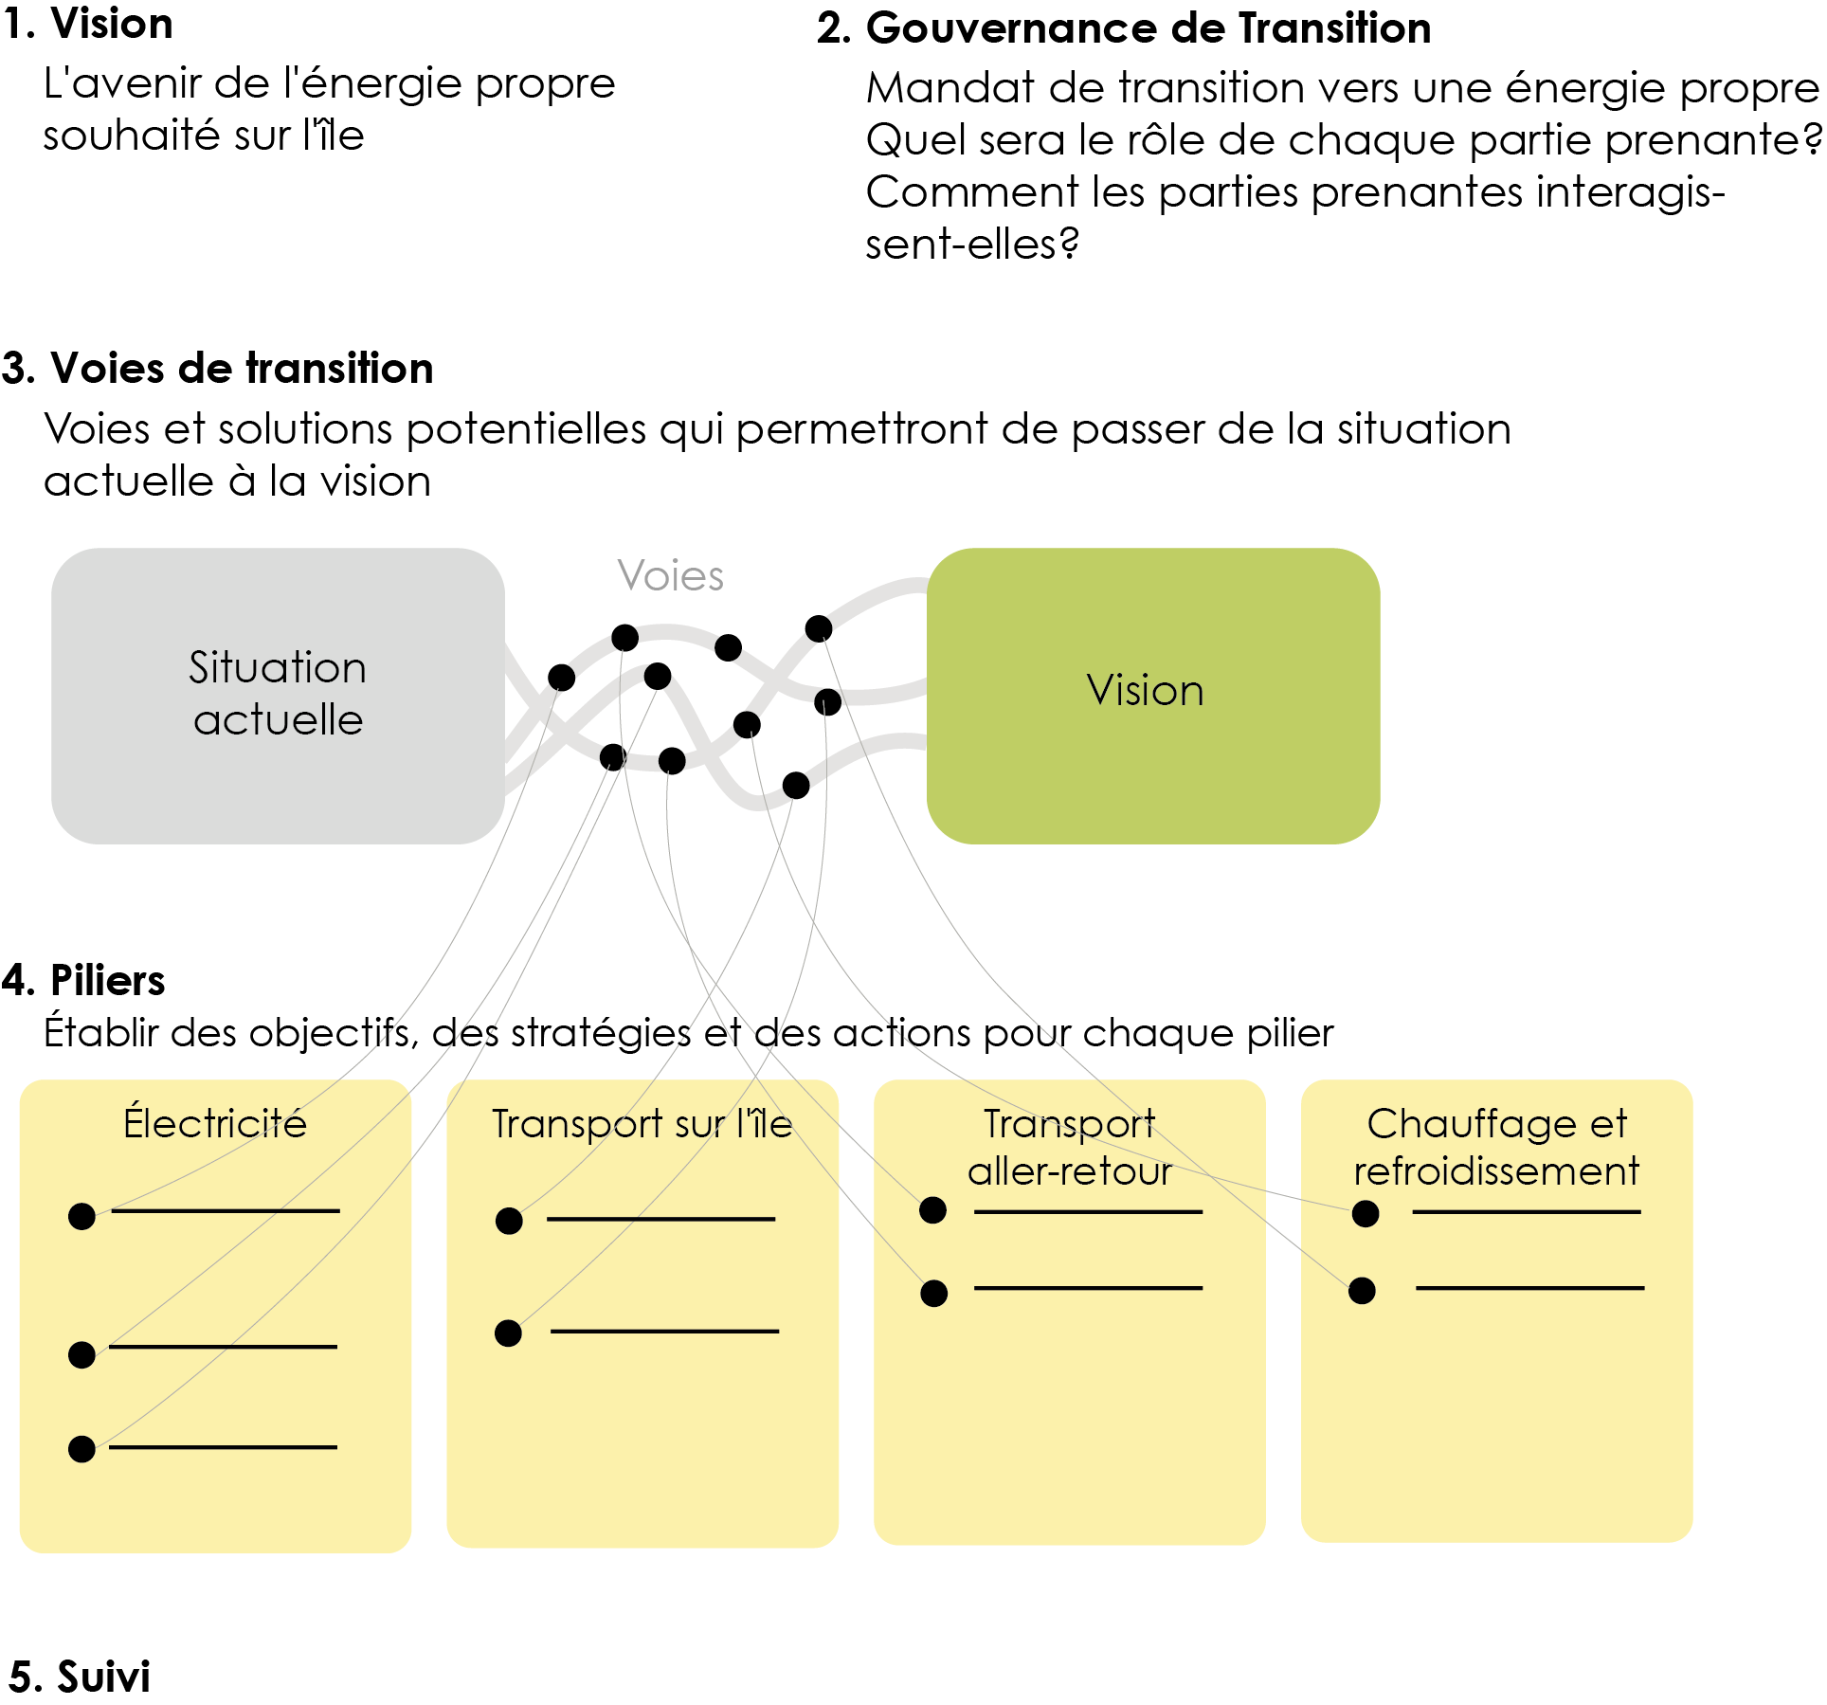

## Vision

*La vision de l'énergie propre vise à établir un objectif commun pour le processus de transition. Il peut être exprimé comme une phrase ou un paragraphe qui décrit la façon dont les parties prenantes de l'île voient l'île en transition à l'avenir. Cette déclaration donne un aperçu des activités de transition futures.*

*Une vision peut être développée dans le cas d'un atelier auquel participent toutes les parties prenantes insulaires concernées. L'atelier pourrait commencer par envisager l'île à l'avenir et répondre aux questions suivantes : à quoi ressemblera l'île en 2030, en 2050 ? Comment les gens vont-ils vivre ? Comment vont-ils se déplacer d'un endroit à l'autre ? Etc.*

***Vous trouverez de plus amples renseignements sur la façon de développer la vision de l'énergie propre d'une île dans le « Manuel de transition des îles », chapitre 4, « Développer une vision insulaire » : « Créer la vision ».***

## Gouvernance de la transition

*Bien que la section de cartographie des intervenants ait pour but d'énumérer les intervenants pertinents dans le processus de transition, la section Gouvernance de la transition vise à déterminer le rôle de chaque acteur dans la réalisation de la vision de l'énergie propre. Une structure de gouvernance claire est essentielle au succès du processus de transition.*

*Pour établir comment le processus de transition sera régi, il faut répondre aux questions suivantes :*

* *Quel est le rôle de chaque intervenant dans le processus et quelles sont ses ressources et ses moteurs de la transition ?*
* *Comment les parties prenantes interagissent-elles et collaborent-elles à la transition ?*
* *Quel est le rôle des autorités locales ? Dans quelle mesure la propriété des citoyens et des entreprises locales peut-elle être prévue ?*
* *Comment les intérêts, les motivations et la politique des différentes parties prenantes peuvent-ils être alignés sur la vision commune ?*

*Parallèlement à ces questions, le mandat de l'équipe de transition doit être clarifié. Un exemple de ce mandat serait : «Une plate-forme indépendante, mise en place par la municipalité avec un conseil consultatif des coopératives d'énergie renouvelable», «une chambre de commerce locale».*

***Vous trouverez de plus amples renseignements sur la façon de développer la vision de l'énergie propre d'une île dans le « Manuel de transition des îles », chapitre 4, « Développer une vision insulaire ».***

## Trajectoires

*Une fois la vision de l'île fixée, les « chemins » de transition permettent de visualiser les trajectoires potentielles de transition de la situation actuelle à l'avenir souhaité. Ces « chemins » seront basés sur des solutions possibles, par exemple le remplacement des combustibles fossiles par la production d'énergie renouvelable ou la promotion d'un transport propre. En reliant les solutions possibles et en construisant des « chemins », l'équipe de transition peut identifier les synergies et signaler les limites et les obstacles.*

***Vous trouverez plus d'information sur la façon de construire des « chemins » dans le « Manuel de transition des îles », chapitre 5 « Explorer les voies de transition insulaires », Section « La trajectoire de transition de votre île »***

## Piliers de la Transition énergétique

*Les « chemins » identifiés pour réaliser la vision de la situation actuelle sont basés ou dépendent de solutions plus spécifiques (par exemple, la production de combustibles fossiles devrait être remplacée par des énergies renouvelables, à savoir l'énergie solaire et éolienne). A ce stade, les solutions doivent être classées en fonction des piliers de la transition énergétique. À la suite des vecteurs énergétiques suggérés dans la section Description du système énergétique, le Secrétariat recommande d'utiliser les piliers suivants :*

* *Production électrique,*
* *Chauffage et climatisation,*
* *Transport sur l'île,*
* *Transport depuis et vers l'île.*

*Une fois classées, les solutions peuvent être développées dans la section des piliers (calendriers, capacité, structures organisationnelles, etc).*

*Les îles qui ont un processus de planification continu qui identifie d'autres piliers (p. ex. par secteur) sont les bienvenues tant que tous les piliers ci-dessus sont couverts. Les îles sont invitées à inclure d'autres piliers, tels que la réduction de la demande et l'efficacité énergétique, selon le contexte local.*

*Pour chacun des piliers, un objectif général est identifié. Par la suite, une ou plusieurs stratégies pour atteindre cet objectif peuvent être décrites, suivies des mesures directes à prendre pour aller de l'avant.*

***Vous trouverez de plus amples renseignements sur la façon de mettre au point des piliers de transition énergétique dans le « Manuel de transition des îles » - Chapitre 5 « Explorer les « chemins » de transition insulaire », section « Piliers de la transition énergétique ».***

## Suivi - évaluation

*Le suivi est un élément important du processus d'apprentissage de la transition. Le processus de transition et la gouvernance de transition devraient être surveillés et évalués. L'objectif est de générer des commentaires basés sur les résultats mesurés qui permettent d'améliorer le processus de transition pendant qu'il est en cours.*

*Les processus de transition sont incertains par nature ; ainsi, le programme de transition pour l'énergie propre ne peut pas être un document statique. Au moyen de rapports périodiques, l'Ordre du jour devrait être révisé et ajusté pour tenir compte des changements.*

*Une matrice d'auto-évaluation est disponible sur :* [*https://euislands.eu/transition-indicator*](https://ssl.microsofttranslator.com/bv.aspx?ref=TAns&from=&to=fr&a=https://euislands.eu/transition-indicator) *ainsi que des vidéos expliquant comment la remplir. Les résultats de la matrice d'auto-évaluation, ainsi qu'une explication des raisons de chaque score, doivent être résumés dans cette section de l'ordre du jour. L'auto-évaluation devrait être effectuée au moins deux fois par an, et l'évolution des scores peut être mise à jour dans les versions ultérieures du Programme de transition.*

***Vous trouverez de plus amples renseignements sur la façon de surveiller le processus de transition dans le « Manuel de transition des îles », chapitre 5 : Suivi de la transition.***

**Indicateur 1 : Programme de transition énergie propre**

**Classement**

Résumé de discussion

**Indicateur 2 : Vision**

**Classement**

Résumé de discussion

**Indicateur 3 : Communauté – parties prenantes**

**Classement**

Résumé de discussion

**Indicateur 4 : Communauté - organisation**

**Classement**

Résumé de discussion

**Indicateur 5 : Concept de financement**

**Classement**

Résumé de discussion

**Indicateur 6 : Plan de décarbonisation – diagnostic de l’île**

**Classement**

Résumé de discussion

**Indicateur 7 : Plan de décarbonisation - données**

**Classement**

Résumé de discussion

**Indicator 8 : Plan de décarbonisation – Plan d’action**

**Score**

Summary of discussion

**Indicator 9 : Gouvernance multi niveaux**

**Score**

Summary of discussion

# Bibliographie - références

[1] Bertoldi P. (editor), Guidebook 'How to develop a Sustainable Energy and Climate Action Plan (SECAP) – Part 2 - Baseline Emission Inventory (BEI) and Risk and Vulnerability Assessment (RVA), EUR 29412 EN, Publications Office of the European Union, Luxembourg, 2018, ISBN 978-92-79-96929-4, doi:10.2760/118857, JRC112986

Disponible sous le lien suivant :

<http://publications.jrc.ec.europa.eu/repository/bitstream/JRC112986/jrc112986_kj-nb-29412-en-n.pdf>

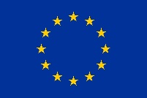

**© Union Européenne  
Cette publication n'engage en rien la Commission européenne.

1. Disponible en langue anglaise
2. Covenant of mayors : <https://www.covenantofmayors.eu/>